**İnsansız Hava Araçları Yardımıyla Kompak Kameraların Hava Fotogrametrisinde Kullanılmasına Bir Örnek**

**Ali Ulvi1,*, Murat Yakar2**

*1Selçuk Üniversitesi, Hadim Meslek Yüksek Okulu, 42830, Konya.*

*2Selçuk Üniversitesi, Mühendislik Mimarlık Fakültesi, Harita Mühendisliği Bölümü, 42031, Konya.*

***Özet***

*Bu çalışma yeni bir sınıflandırmaya dayalı İHA sistemleri, insansız hava araçları fotogrametrik veri toplama ve işleme için nasıl uygulanabileceğini göstermek için hazırlanmıştır. İHA'nın sınıflandırılması ve incelenmiş tanımlarına ek olarak, fotogrametrik İHA uçuş planlama, görüntü elde etme, kalite kontrol ve veri işleme için yeni bir genel iş akışı tasarlanmıştır. Bu çalışma akışı, özellikle bireysel İHA sistemleri ve uygulamalar için adapte edilebilir.*

Anahtar Sözcükler

İHA, UAV, Fotogrametri, Metrik Olmayan Kameralar

**1. Giriş**

**1.1. İHA’ların Tanıtımı**

Van Blyenburg, (1999), “İHA’lar insansız ve tekrar kullanılabilen motorlu araçlar olarak bilinmektedirler” diye belirtir. Bu araçlar uzaktan, yarı bağımsız, bağımsız kontrol edilir ya da bütün bu özelliklerin hepsine sahiptir. İHA ile insanlı uçakları karşılaştırdığımızda, tabiiki en önemli fark, İHA ’nın uçağın içinde pilota sahip olmamasıdır. Bu mutlaka İHA bağımsız tek başına uçuyor anlamına gelmez. Birçok durumda, İHA’dan sorumlu mürettebat (operatör, yedekleme-pilot vs) geleneksel uçaktakinden (Everaerts, 2008) daha fazladır.

**2. Çalışma Alanı**

Çalışma alanımız Konya ili Meram ilçesinde bulunan 50 m x 50 m lik bir pazar yeridir.(Şekil1) Pazar yeri 37º 52'' 09.44'' Kuzey, 32º 26'' 50.55'' Doğu koordinatlarına sahiptir.

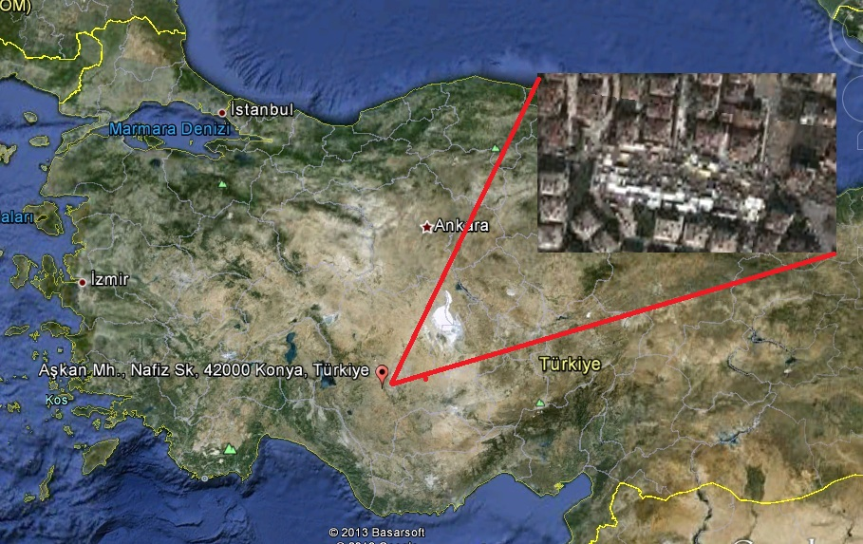

*Şekil 1:Pazar yeri*

Yapmış olduğumuz çalışma arazi ve büro çalışması olmak üzere 2 aşamadan oluşmaktadır. Arazi çalışmamız çalışma öncesi hazırlık, kontrol noktası olarak kullanacağımız saç levhaların alana yerleştirilmesi ve bu noktaların total station ile koordinatlandırılması bunun yanında İHA yardımı ile hava fotoğraflarının çekilmesi kısmından oluşmaktadır. Büro çalışması ise araziden elde edilen verilerin bilgisayar ortamına aktarılması yorumlanması ve uygun kullanım olanaklarına aktarılması şekliyle tamamlanmıştır.

Arazi çalışmamız 1 gün, büro çalışmamız ise 5 gün sürmüştür.

**2.1. Çalışma Öncesi hazırlık**

Çalışma alanımızda kullanılan Octocopter (Şekil 6), Canon powershot SX 150 IS marka fotoğraf makinesi(Şekil 7) ve elektronik Total Station (Şekil 5), saç levhalar temin edilmiştir (Şekil 4).

**2.2. Çalışma alanındaki kontrol noktalarının ölçülmesi**

Açı ve mesafe ölçüleri: GTS-105N Total Station (Şekil 5) aleti ile düşey açı, yatay açı, eğik mesafe ölçülmüştür. Aleti sabitleyip düzeçlendikten sonra görebilen bir poligon noktasına tutulan reflektörün dibine aletin dürbünü yönlendirilerek sıfırlandı. Kontrol noktalarına yönlendirip o noktaların yatay düşey ve eğik mesafeleri ölçülmüştür.(Şekil 2)

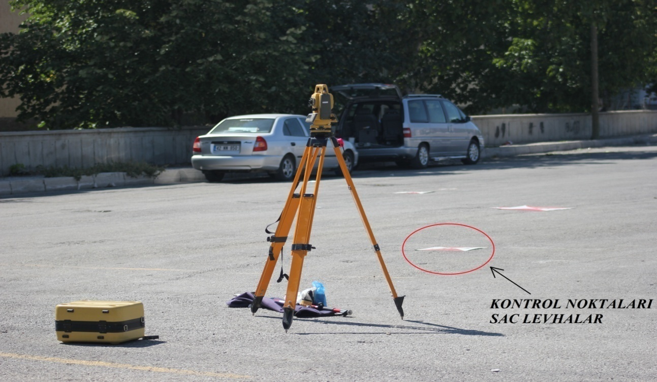

*Şekil 2:Arazide kontrol noktalarının ölçülmesi*

Bu alanımızı 39 adet farklı büyüklüklerde (25cm x 25cm, 50cm x 50cm, 75cm x 75cm) sac levhalar yerleştirilmiştir (Şekil 3).

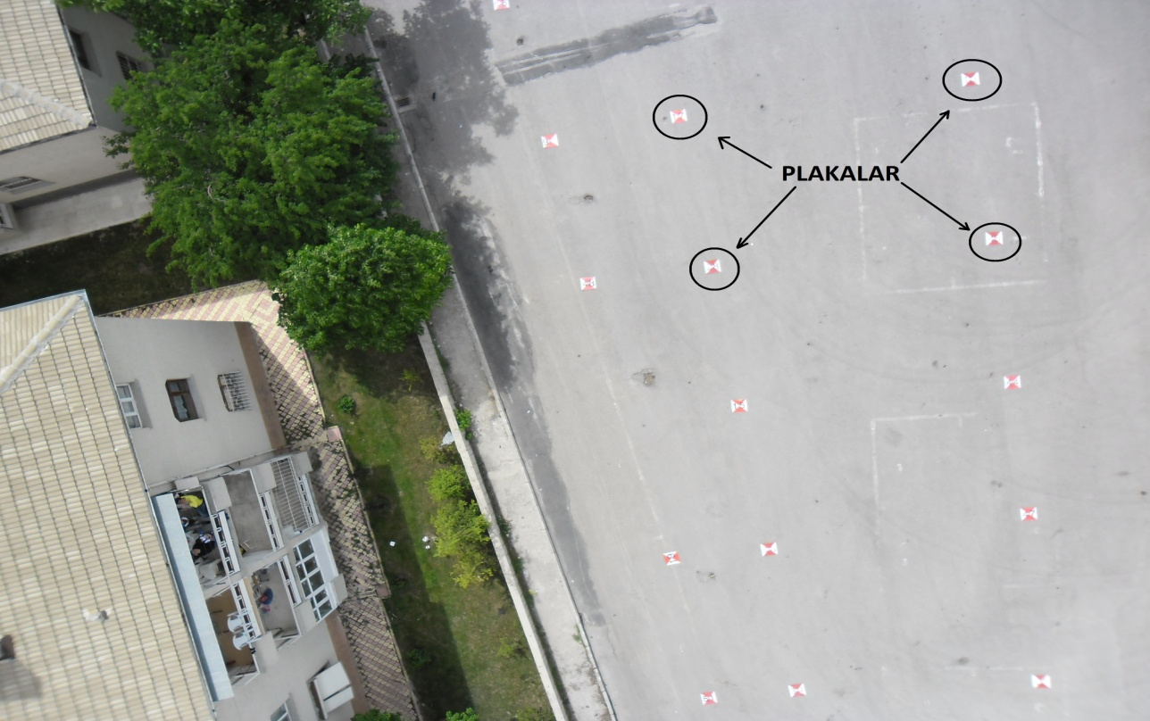

*Şekil 3: Saç levhaların çalışma alanına yerleştirilmesi*

Bu levhalar Topcon marka GTS-105N Serisi elektronik Total Station ile ölçülüp koordinatlandırılmıştır. İnsansız hava aracımız olan Octocoptere monte ettiğimiz Canon powershot SX 150 IS marka fotoğraf makinesi yardımı ile bu alanın fotoğrafları 50 m ve 100 m yüksekliklerden çekilmiştir.

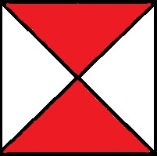

*Şekil 4:Saç levha*

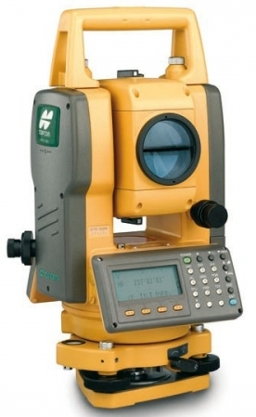

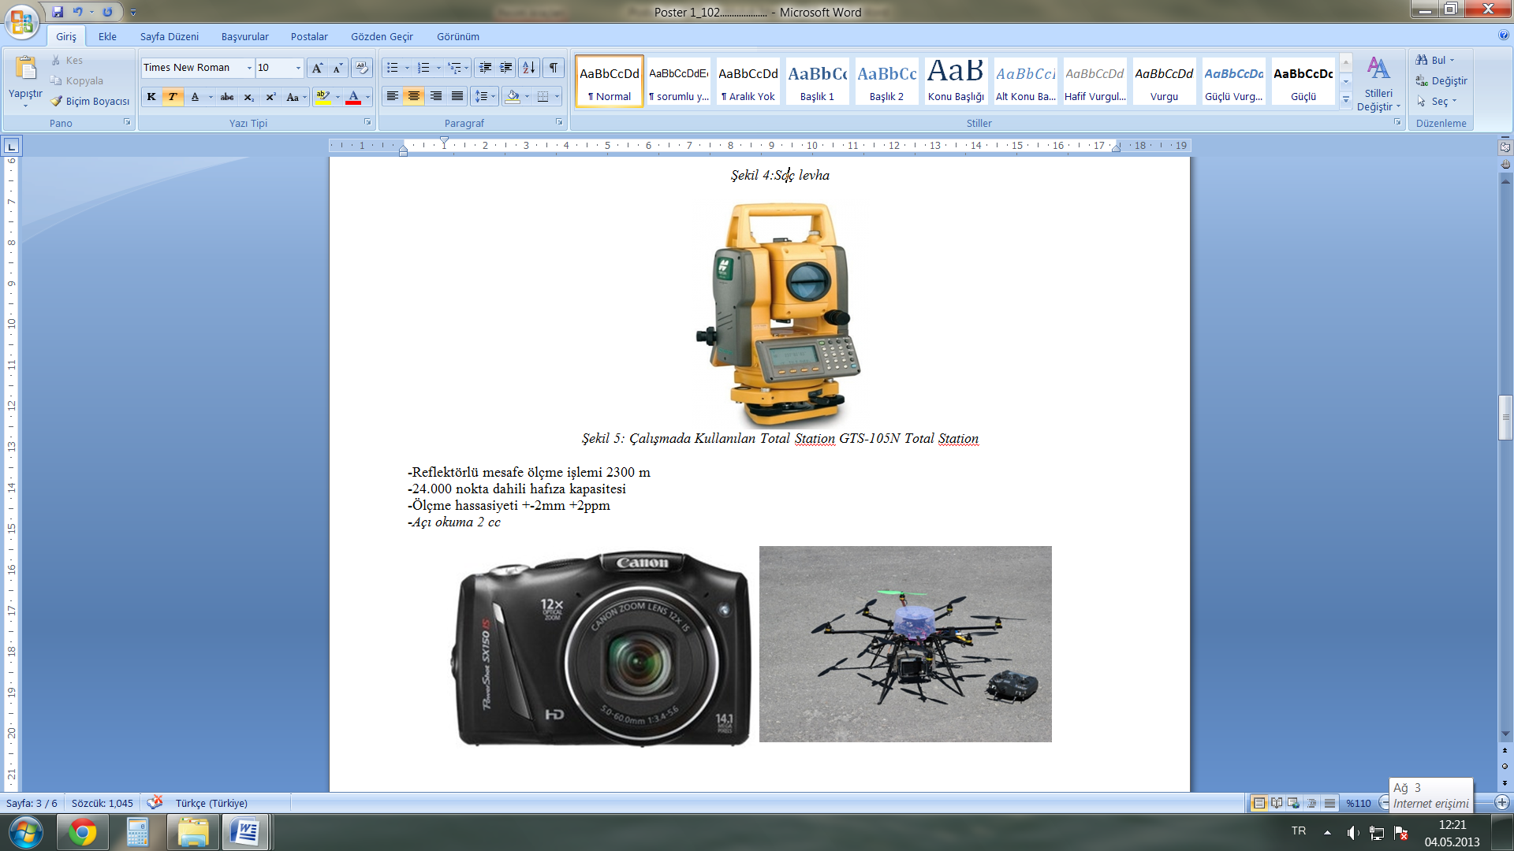

*Şekil 5: Çalışmada Kullanılan Total Station GTS-105N Total Station*

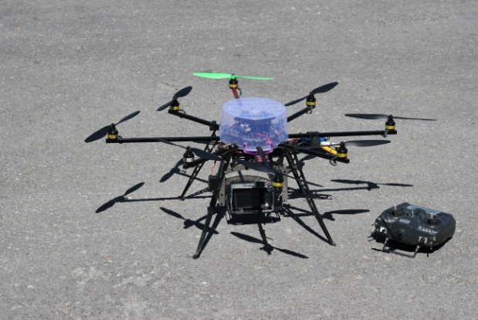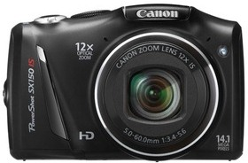

*Şekil 6:Octocopter Şekil 7: Canon powershot SX 150 IS*

**2.3. Büro Çalışması**

Arazide elde ettiğimiz fotoğraflar ve plakaların koordinatları bilgisayar ortamında değerlendirilmiş ve yorumlanmıştır. Bu işlem Photomodeler programında gerçekleştirilmiştir.

Photomodeler programında yapılan değerlendirme işlem adımları ise;

-Fotoğraf çekiminde kullanılan kameranın kalibrasyon değerlerinin elde edilmesi (Şekil6)

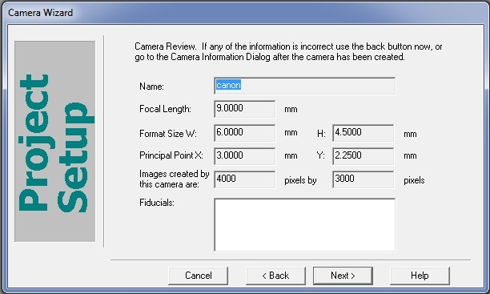

*Şekil 8: Canon powershot SX 150 IS kalibrasyon değeri*

-Araziden elde edilen fotoğrafların ve koordinatların programa tanıtılması

-Fotoğrafların dengelenmesi işlemi (Şekil 7)

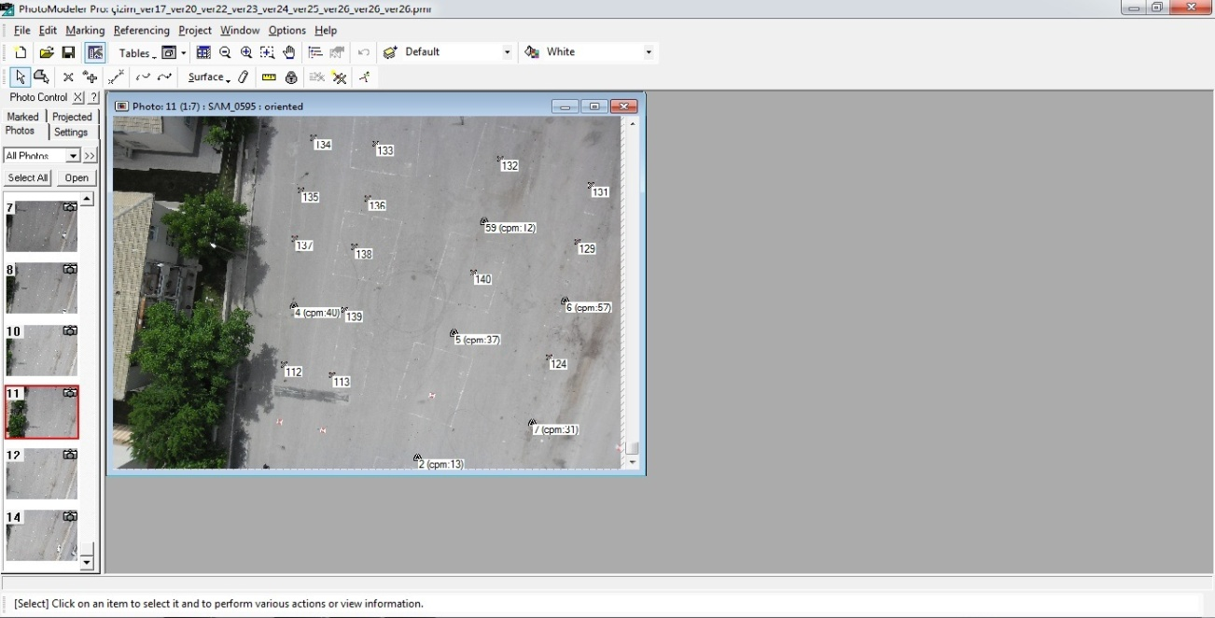

*Şekil 9: Photomodeler programında dengelenmiş resimler*

**3. Ölçme ve Değerlendirme Sonuçları**

*Tablo 1: 100 m için düzeltme değerleri*

|  |  |  |  |  |  |  |  |  |  |  |  |  |
| --- | --- | --- | --- | --- | --- | --- | --- | --- | --- | --- | --- | --- |
| **Düzeltme Değerleri (V= Kesin Değer-Ölçü Değeri)** | | | | | | |  | |  | |  | |
| **N.N** | | **Vx** | **VxVx** | | | **Vy** | **VyVy** | | **Vz** | | **VzVz** | |
| 15 | | 27 | 729 | | | 16 | 256 | | 8 | | 64 | |
| 21 | | 3 | 9 | | | 11 | 121 | | 103 | | 10609 | |
| 22 | | 3 | 9 | | | 3 | 9 | | 127 | | 16129 | |
| 54 | | 25 | 625 | | | 26 | 676 | | 147 | | 21609 | |
| 67 | | 19 | 361 | | | 21 | 441 | | 33 | | 1089 | |
| 68 | | 22 | 484 | | | 6 | 36 | | 85 | | 7225 | |
| 69 | | 13 | 169 | | | 12 | 144 | | 122 | | 14884 | |
| 100 | | 12 | 144 | | | 2 | 4 | | 147 | | 21609 | |
| 106 | | 2 | 4 | | | 5 | 25 | | 73 | | 5329 | |
| 107 | | 1 | 1 | | | 40 | 1600 | | 62 | | 3844 | |
| **Ʃ** | |  | **2535** | | |  | **3312** | |  | | **102391** | |
| *Tablo 2: 50 m için düzeltme değerleri* | | | | | | | | | | | | | |
| **Düzeltme Değerleri (V= Kesin Değer-Ölçü Değeri)** | | | | | | | |  | |  | |  | |
| **N.N** | **Vx** | | | **VxVx** | **Vy** | | | **VyVy** | | **Vz** | | **VzVz** | |
| 15 | 10 | | | 100 | 8 | | | 64 | | 38 | | 1444 | |
| 21 | 61 | | | 3721 | 22 | | | 484 | | 148 | | 21904 | |
| 22 | 23 | | | 529 | 7 | | | 49 | | 145 | | 21025 | |
| 54 | 10 | | | 100 | 61 | | | 3721 | | 159 | | 25281 | |
| 67 | 33 | | | 1089 | 17 | | | 289 | | 66 | | 4356 | |
| 68 | 13 | | | 169 | 59 | | | 3481 | | 33 | | 1089 | |
| 69 | 45 | | | 2025 | 22 | | | 484 | | 125 | | 15625 | |
| 100 | 42 | | | 1764 | 23 | | | 529 | | 131 | | 17161 | |
| 106 | 44 | | | 1936 | 3 | | | 9 | | 54 | | 2916 | |
| 107 | 9 | | | 81 | 66 | | | 4356 | | 19 | | 361 | |
| **Ʃ** |  | | | **11514** |  | | | **13466** | |  | | **111162** | |

*Tablo 3: 100 m için ölçüm değerleri*

|  |  |  |  |  |
| --- | --- | --- | --- | --- |
| **Ağırlıksız Bulunan Değerler** | | **(mm)** |  |  |
|  |  | **Sx(mm)** | **Sy(mm)** | **Sz(mm)** |
| **Standart Sapma** | | 16.78292783 | 19.18332609 | 106.66 |
| **Nokta Konum Doğruluğu** | | 109.6651469 |  |  |

*Tablo 4: 50 m için ölçüm değerleri*

|  |  |  |  |  |
| --- | --- | --- | --- | --- |
| **Ağırlıksız Bulunan Değerler** | | **(mm)** |  |  |
|  |  | **Sx(mm)** | **Sy(mm)** | **Sz(mm)** |
| **Standart Sapma** | | 35.76776948 | 38.68103181 | 111.1366 |
| **Nokta Konum Doğruluğu** | | 122.9914179 |  |  |

Test alanından 50 m lik ve 100 m lik yüksekliklerdeki elde ettiğimiz 10 adet noktanın koordinatlarının hassasiyet araştırması yapılmış ve Hesaplanan test büyüklükleri Tablo 5 de verilmiştir.

*Tablo 5: Hassasiyet araştırması sonu elde edilmiş sonuçlar*

|  |  |  |  |  |  |  |  |
| --- | --- | --- | --- | --- | --- | --- | --- |
| **100 m için;** |  |  |  | **50 m için;** |  |  |  |
| **N.N** | **Tx=Vi/Sxi** | **Ty=Vi/Syi** | **Tz=Vi/Szi** | **N.N** | **Tx=Vi/Sxi** | **Ty=Vi/Syi** | **Tz=Vi/Szi** |
| **15** | 1.608777698 | 0.834057656 | 0.075003296 | **15** | 0.279581314 | 0.206819716 | 0.341921709 |
| **21** | 0.178753078 | 0.573414639 | 0.965667437 | **21** | 1.705446017 | 0.568754218 | 1.331695077 |
| **22** | 0.178753078 | 0.156385811 | 1.190677326 | **22** | 0.643037023 | 0.180967251 | 1.304701258 |
| **54** | 1.489608979 | 1.355343691 | 1.378185566 | **54** | 0.279581314 | 1.577000332 | 1.430672414 |
| **67** | 1.132102824 | 1.094700674 | 0.309388596 | **67** | 0.922618337 | 0.439491896 | 0.593864021 |
| **68** | 1.310855902 | 0.312771621 | 0.796910021 | **68** | 0.363455709 | 1.525295403 | 0.29693201 |
| **69** | 0.774596669 | 0.625543242 | 1.143800266 | **69** | 1.258115914 | 0.568754218 | 1.124742463 |
| **100** | 0.71501231 | 0.104257207 | 1.378185566 | **100** | 1.17424152 | 0.594606682 | 1.178730102 |
| **106** | 0.119168718 | 0.260643018 | 0.684405077 | **106** | 1.230157783 | 0.077557393 | 0.485888744 |
| **107** | 0.059584359 | 2.085144141 | 0.581275545 | **107** | 0.251623183 | 1.706262654 | 0.170960854 |

**4. Sonuç**

Bu çalışma aynı zamanda elle yapılan, sistem destekli ve veri toplama sırasındaki İHA sisteminin uçuş performansındaki otonom kontrolünü, bununda, sonuçları ve fotogrametrik veri işleme fizibilitesindeki etkisi vurgulanmıştır. Test alanından 50 m lik ve 100 m lik yüksekliklerdeki elde ettiğimiz 10 adet noktanın koordinatlarının hassasiyet araştırması yapılmış ve Hesaplanan test büyüklükleri Tablo 5 de verilmiştir. Bu değerler, serbestlik derecesi (f=n-1) ve α=0.05 yanılma olasılığı ile t tablosundaki sınır değeri ile karşılaştırılmıştır. t-testi sınır değeri, (f=10-1=9 serbestlik derecesi ve α=0.05 yanılma olasılığı için) **2.23**’dür. Bu değerden küçük olan değerlerin uyuşumlu, büyük olan değerlerin uyuşumsuz olduğuna karar verilir. Tablo 5 incelendiğinde bütün test değerlerinin sınır değerini altında kaldığı görülmektedir. Bu da test alanında kullanmış olduğumuz Kompak kameranın yere yakın yüksekliklerde fotogrametrik amaçlı kullanılabilirliğinin olabileceği düşünülmüştür.

**Kaynaklar**

Everaerts, J., 2008. The Use of Unmanned Aerial Vehicles (İHAS) for Remote Sensing and Mapping, In: The International Archives of the Photogrammetry, Remote Sensing and Spatial Information Sciences, ISPRS Congress, Beijing, China, XXXVII. Part B1, 1187-1192.

Van Blyenburgh, P., 1999. İHAs: and Overview, In: Air & Space Europe, I, 5/6, 43-47.